智慧校园使用说明之内部邮件收发教程
- 查阅未读收件
- 进入【办事大厅】点击【登录】
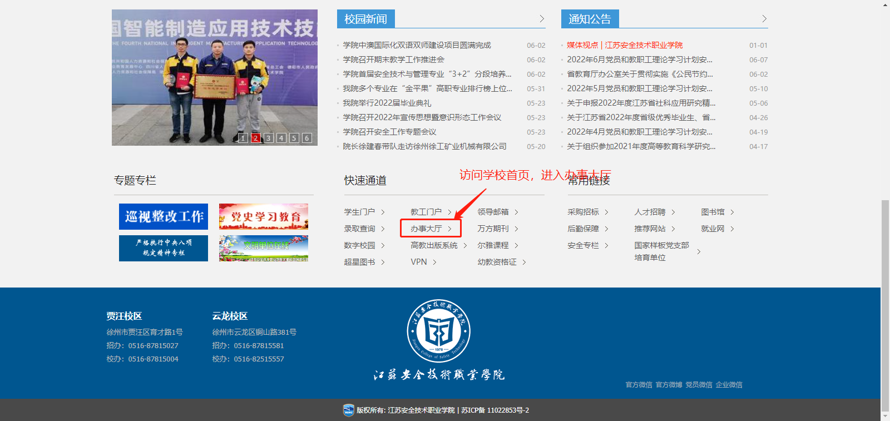
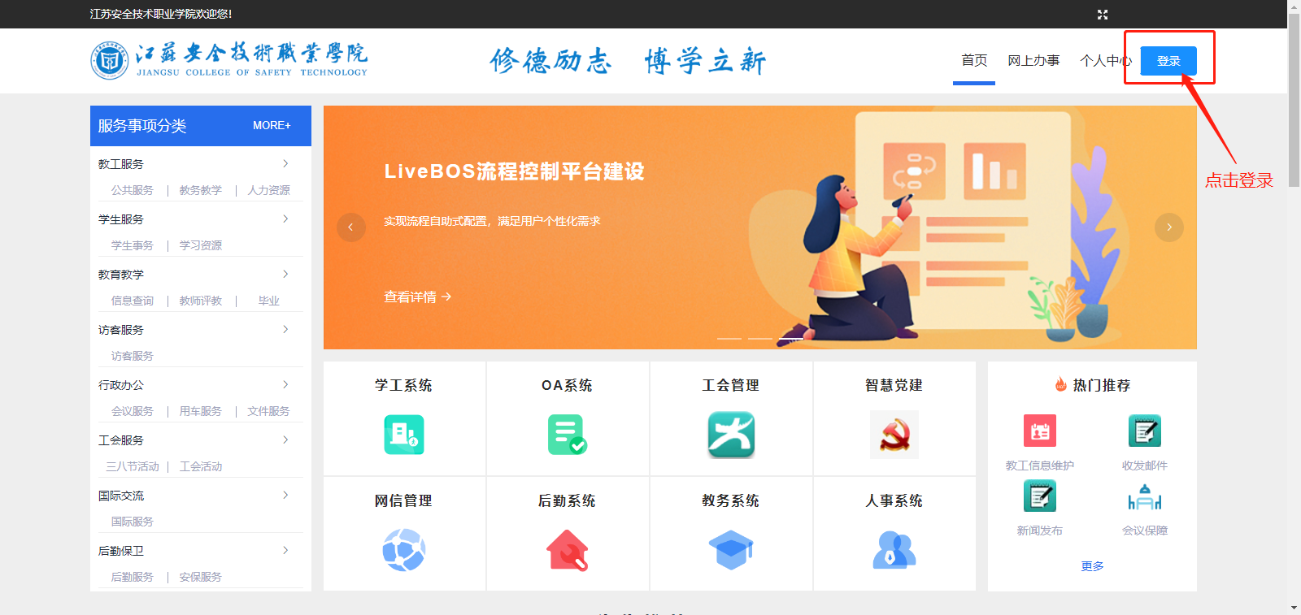
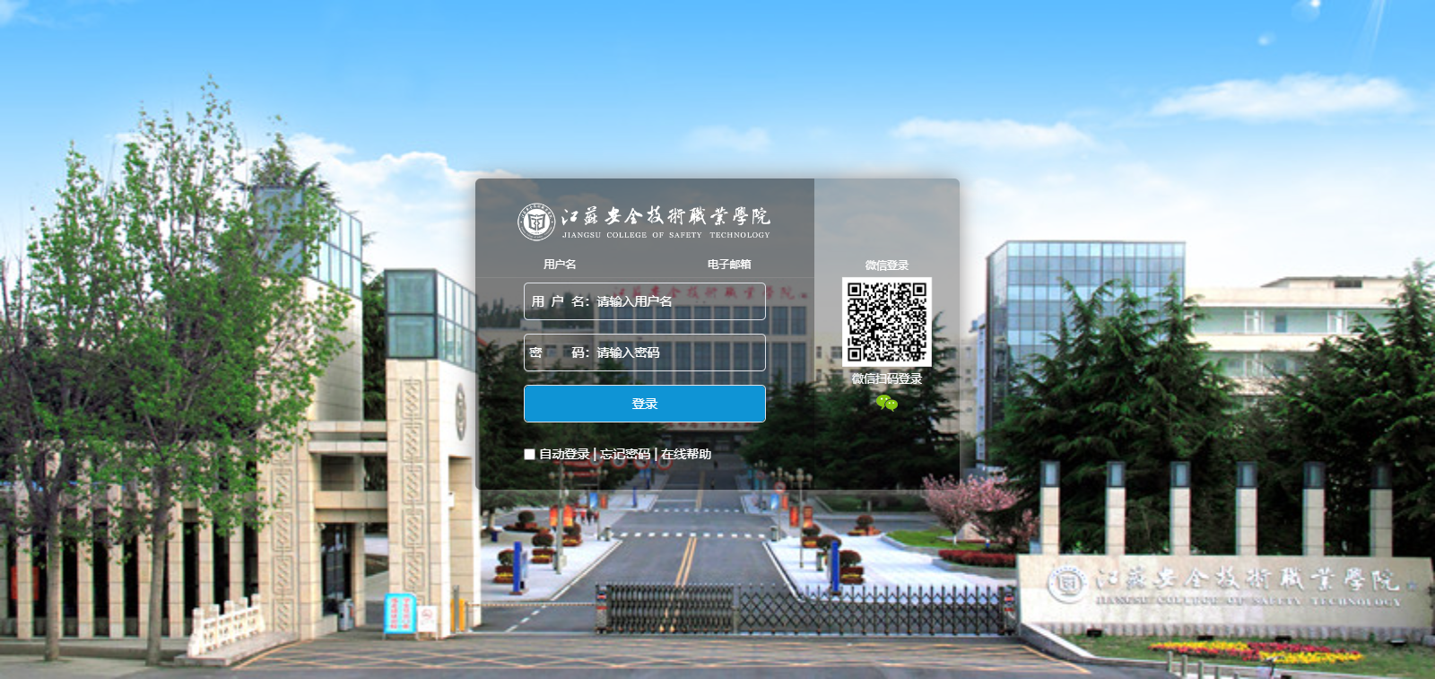
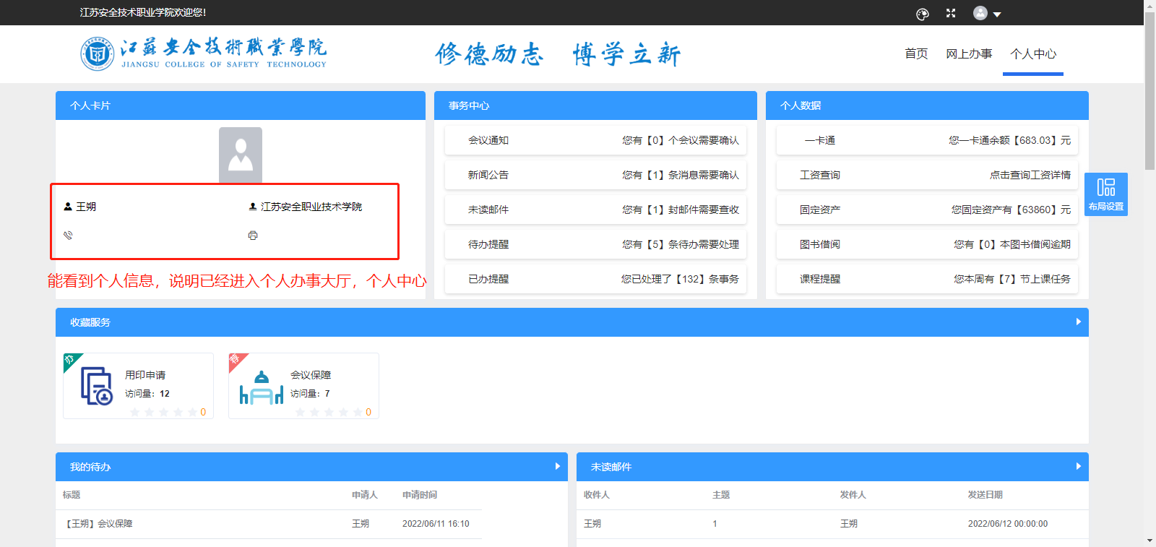

- 查看【事务中心】下的【未读邮件】是否有未读的邮件消息，课点击查看未读邮件列表

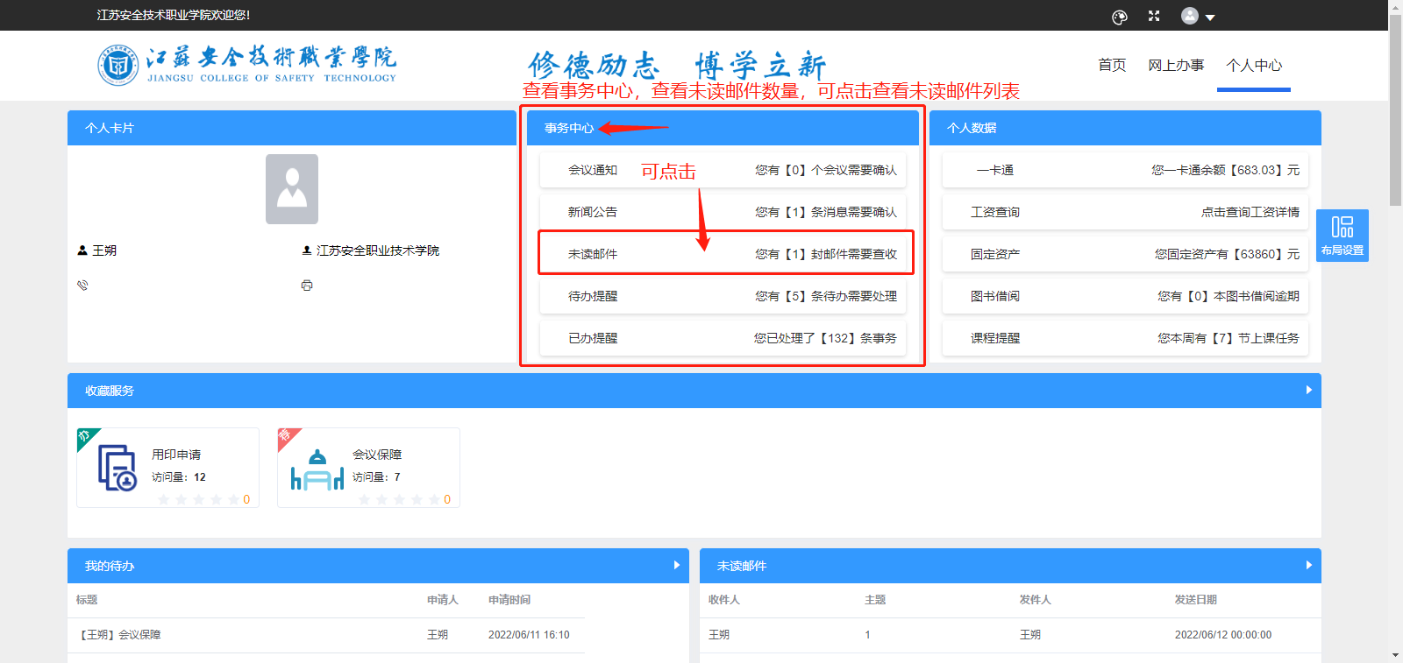

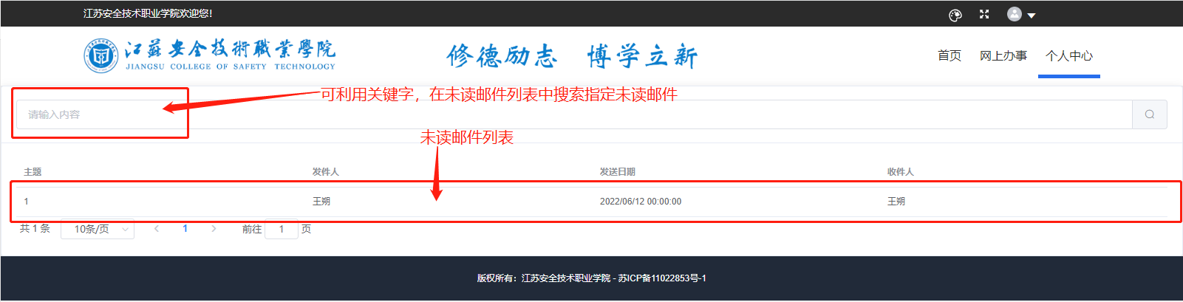

- 点击未读邮件列表中任意邮件信息即可打开邮件查看详情
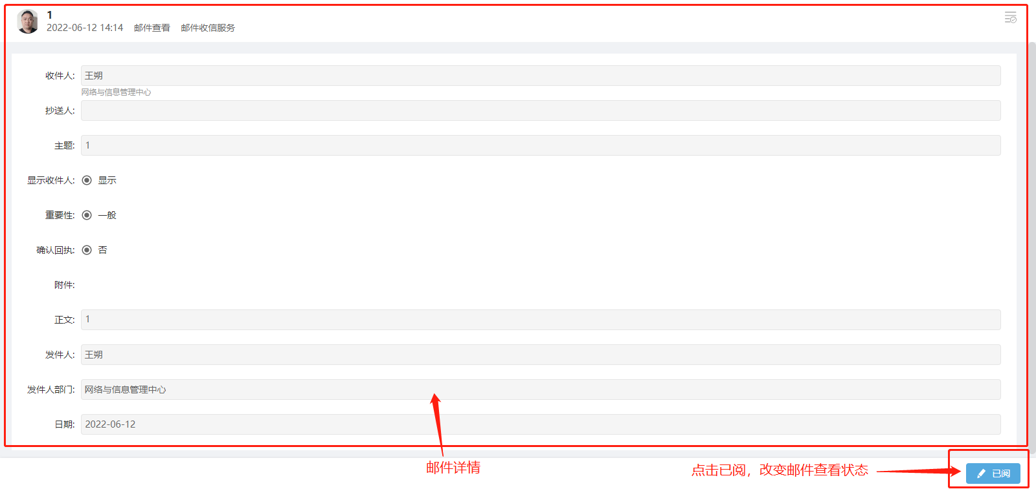
- 发布邮件
  - 进入【办事大厅】下拉至【部门系统】选择【邮件系统】

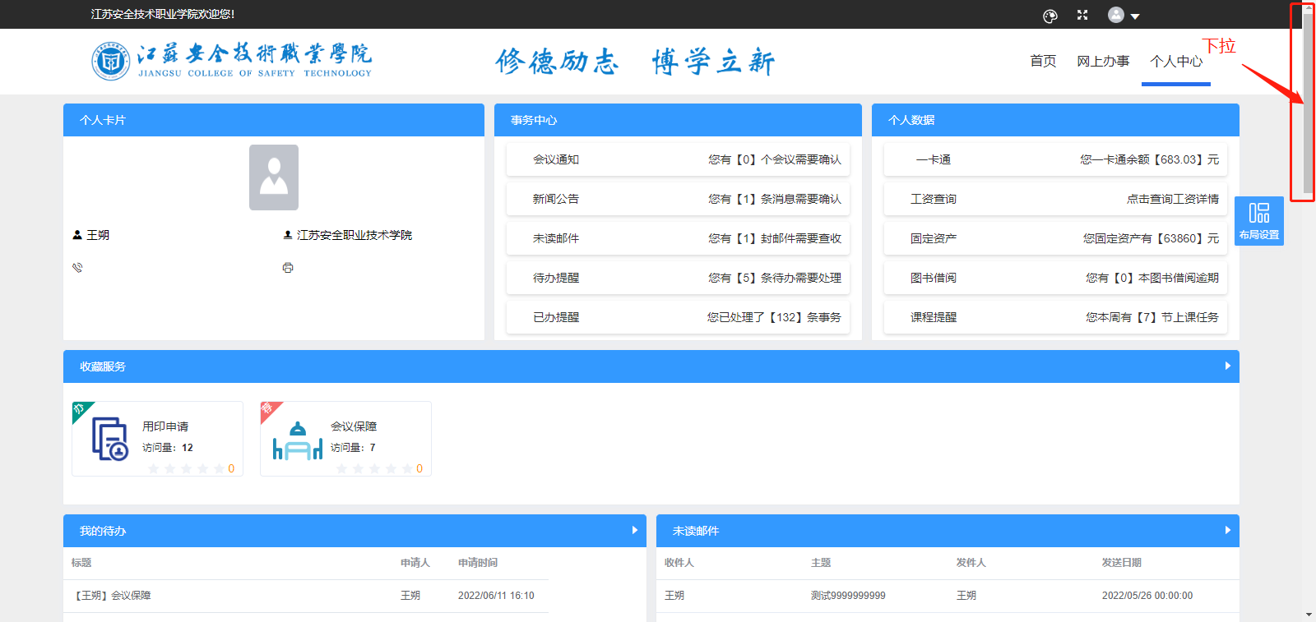

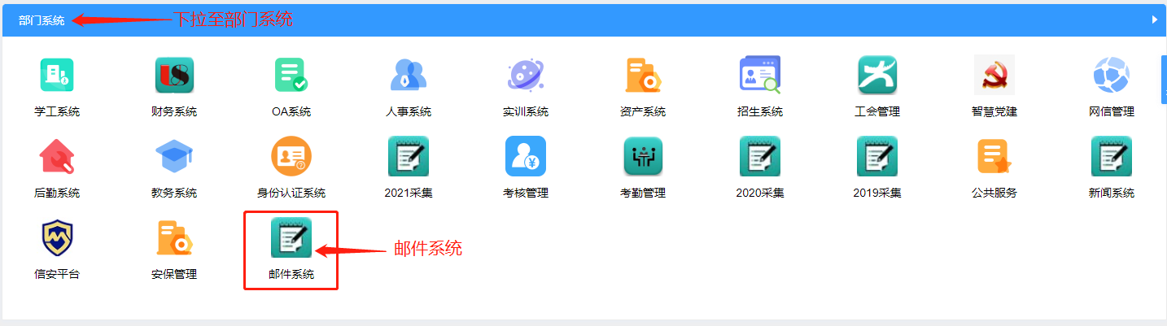
  - 进入【邮件系统】发邮件和查阅已发送邮件
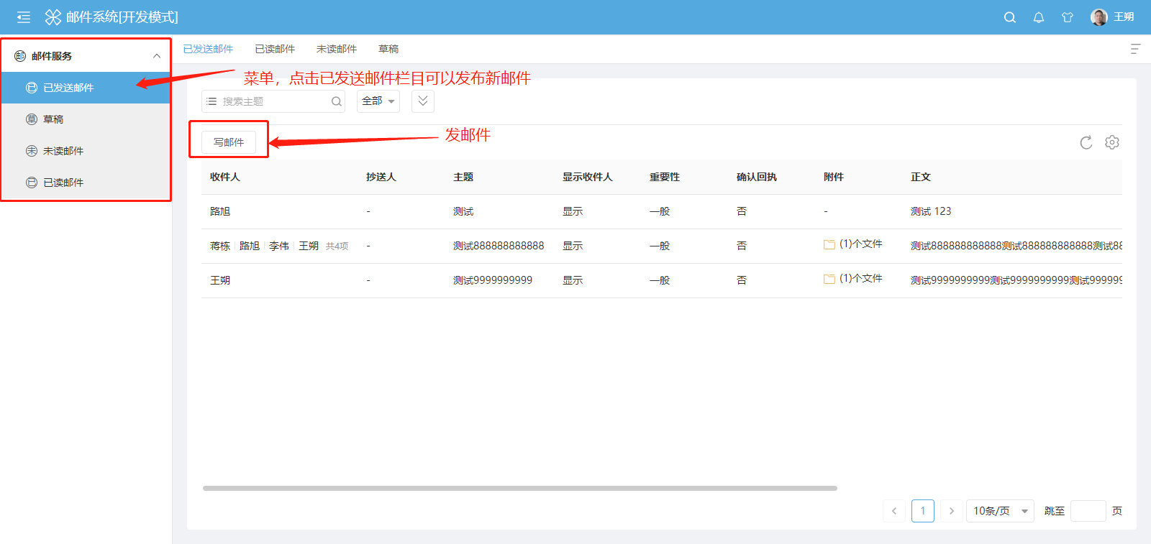
  - 在【未读邮件】列表中可根据个性习惯调整【列宽】从而显示更多文字内容，点击列表名可排序邮件显示顺序
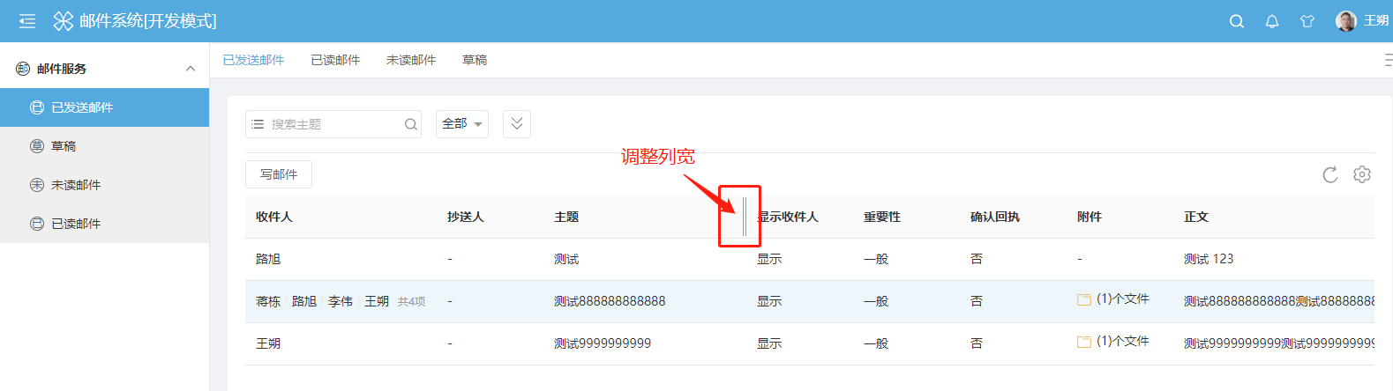
  - 新建邮件，点击确定进行发送
  - 发送邮件提示，【是】直接发送，【否】保持至【草稿】栏目下进行修改并再次发送
  - 未发送的邮件暂时存放在【草稿】栏目内
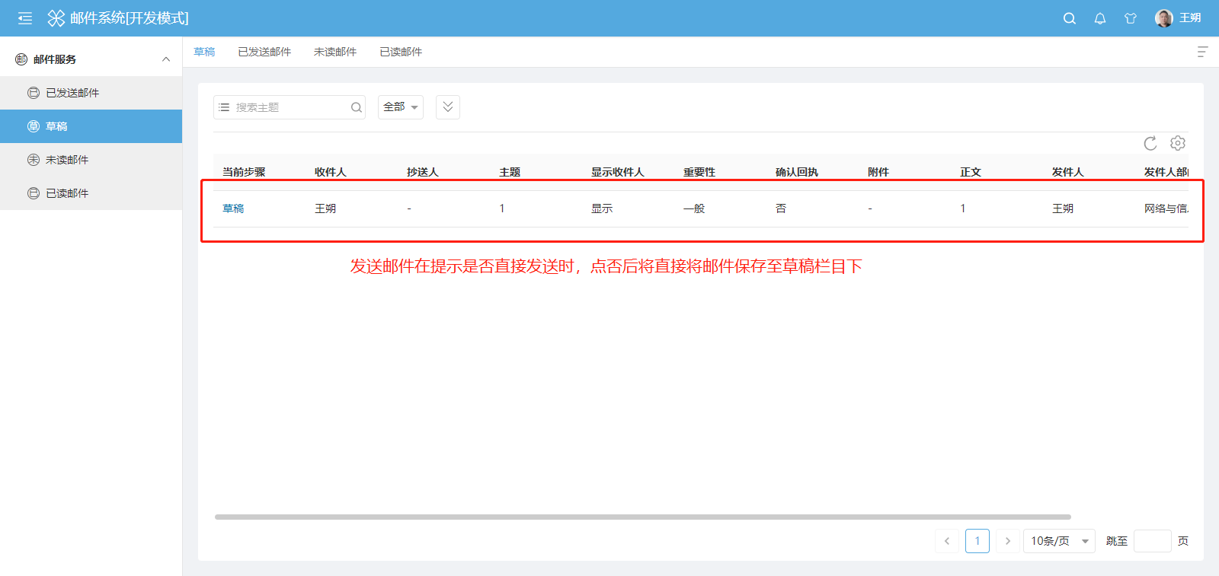
  - 点击邮件草稿可进行修改亦或者点击【草稿邮件发送】
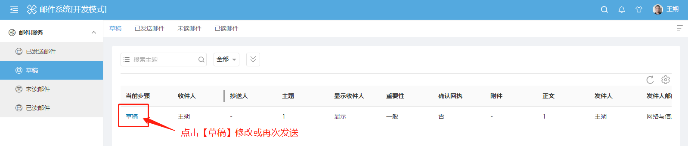
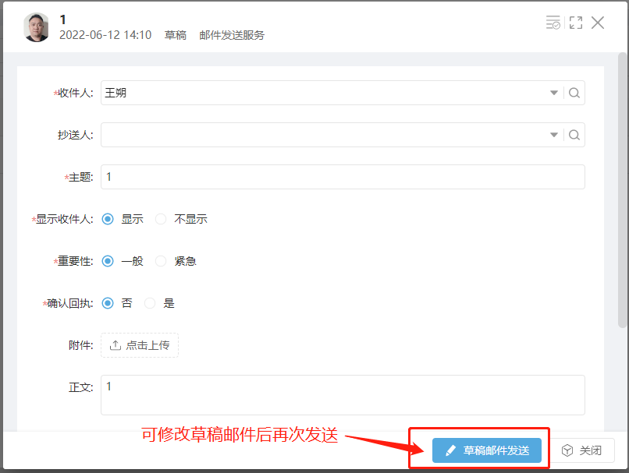
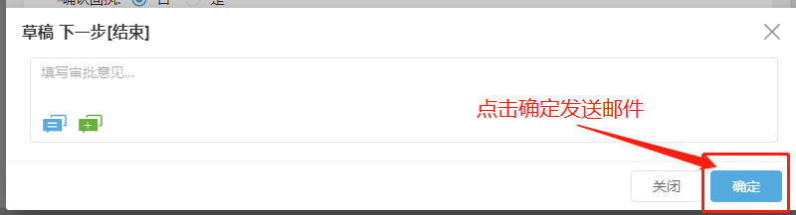
  - 查看【未读邮件】
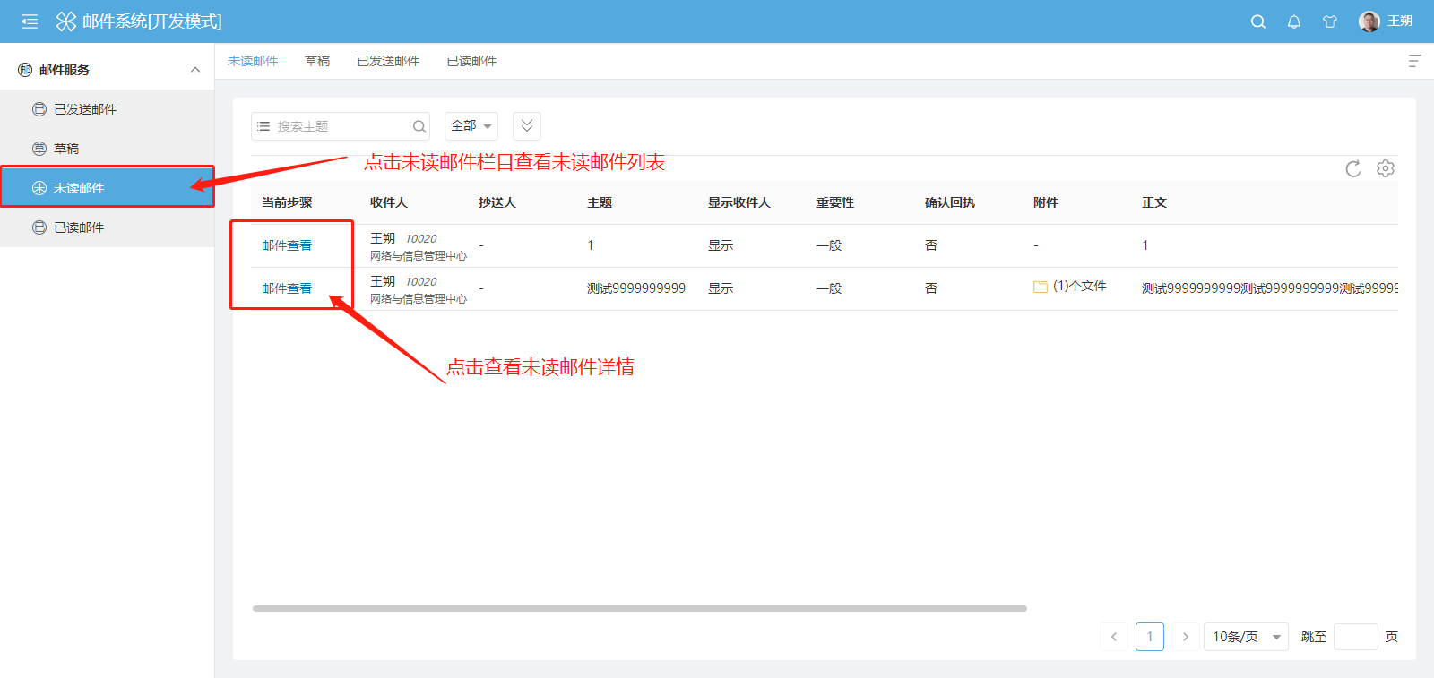
  - 进入未读邮件查看详情，并标记邮件已阅
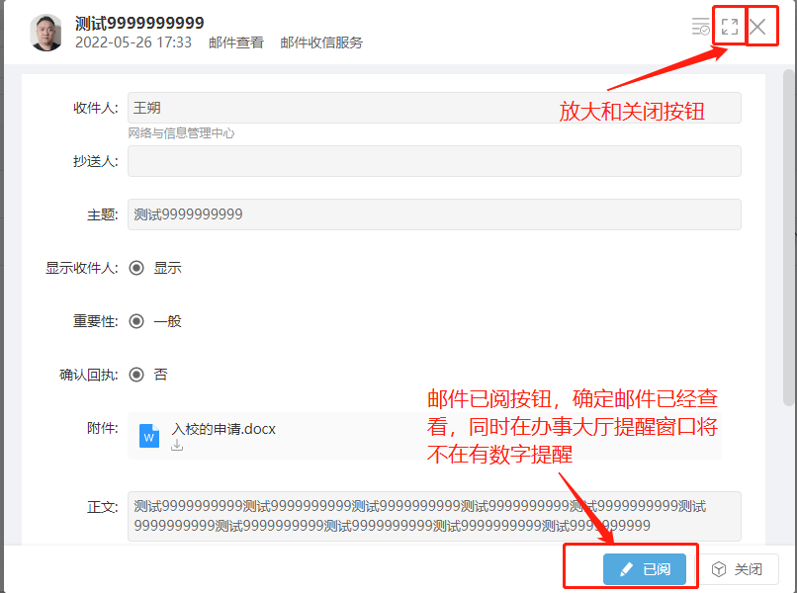

- 查阅历史邮件
  - 进入【已读邮件】栏目，查阅历史已阅邮件
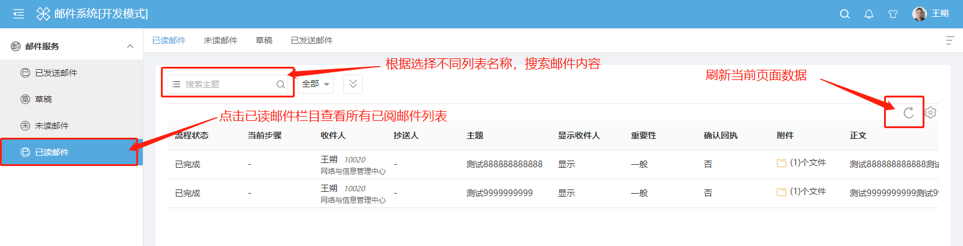
  - 查阅历史邮件详情
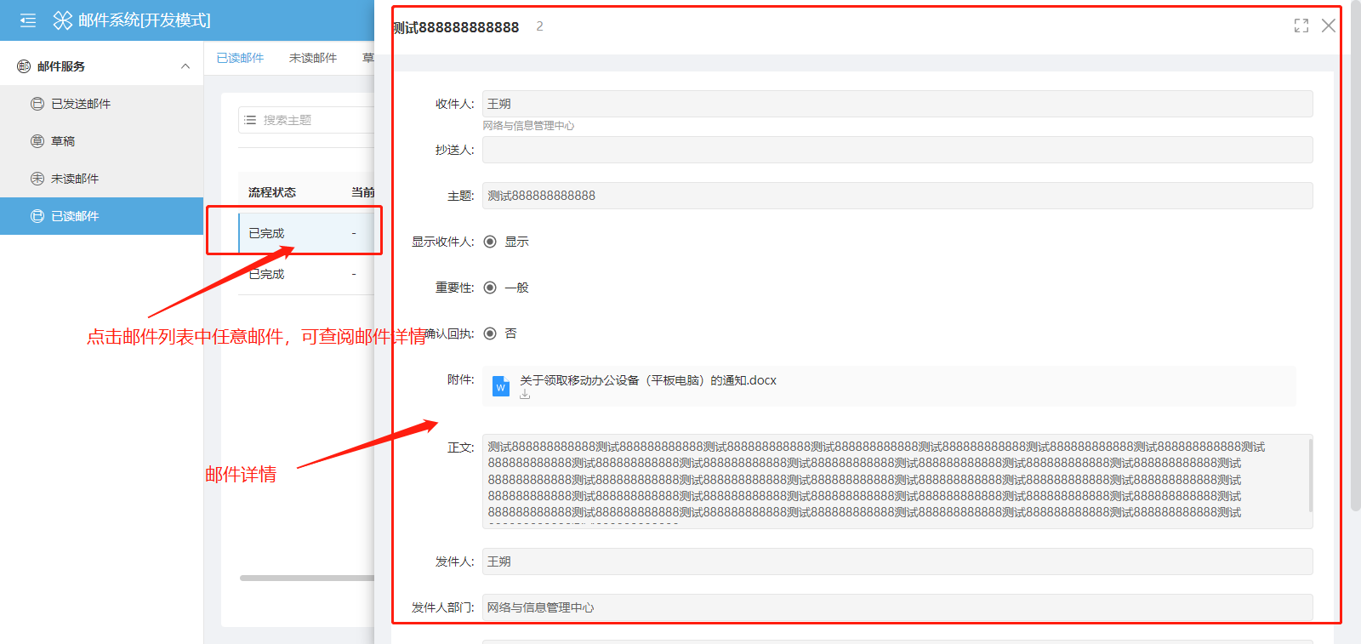
  - 自定义显示列表
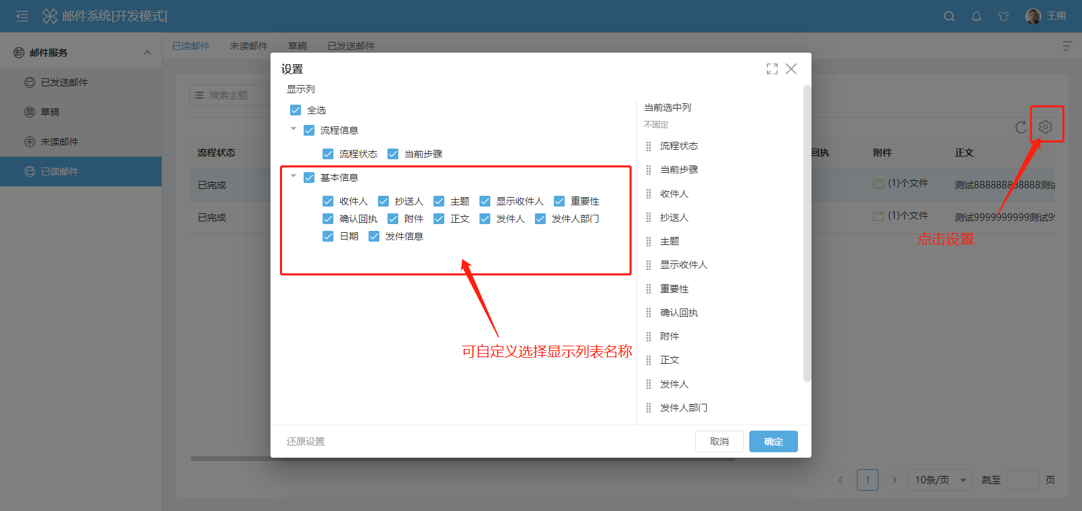
- 其他
以上为邮件系统，邮件收、发教程，教程内仅说明常规使用方法，未能将系统全面进行说明，欢迎大家在工作中深入研究，不当之处请教职工能及时通知网信中心加以更正。

网络与信息管理中心
2022年6月12日

